示波图在电力电子线路中的观测
Observing for Oscillogram in Power Electronics System
陈本竹 成都乐创自动化技术有限公司
Chen Benzhu, Chengdu Leetro Automation Co., Ltd
摘要：从供电电网系统出发，简析出示波器测量电力电子线路时，引发配电箱漏电过载保护器脱扣、毁坏待测对象等故障的直接原因。同时，也给出安全可靠又便捷观测示波图的具体方法。
关键词：电力电子线路 高压差分探头 隔离变压器 独立净化电源 示波图 工作零线 保护零线（地线）
Abstract: Basing on the electrical power system, this article analysis the direct causes of breakdown when detecting electric power and circuit which may produce trip and destroy on the object which is going to be tested. Meanwhile, it provides the specific means of observing oscillogram safely and reliably.
Key Words: Electrical power system , High voltage differential probe , Isolated transformer, Independent power supply, Oscillogram ,Neutral line, Protect earth (PE)

［中图分类号］TM93 ［文献标识码］ A 文章编号：1561-0349（2011）05-

1 引言
在电子工业的迅速发展中，功率半导体器件得到长足的进步，高电压大电流的新型器件层出不穷，电网电压也就可以长驱直入地进入电力电子线路中，而不必再经过工频变压器了。如今很多电力电子设备和装置，如变频器、电机驱动器、激光电源、开关电源、整流电源、电子镇流器、功率变换器等，都是这样，往往是仅有高频电源变压器或辅助电源变压器。当用示波器测量这些变压器原边及其相连电路时，不但观测不到电压、电流波形，而且还会引发配电箱漏电过载保护器脱扣，甚至毁坏待测电路中的元器件。这让不少新人感到棘手。这里不妨就按部就班地简析一下，为什么会出现这种情况？从事故产生的原因入手，应对措施自然而然就形成了；当然，其中还融汇了电力电子线路测试的实践经验。

2 事出有因
首先来了解一下供电系统。如今的市电电网，是低压配电系统中的三相四线制（TN-C系统），或是改进后的三相五线制（TN-S系统）。
2.1 三相四线制
三相四线制即相线L₁、L₂、L₃和工作零线N这四线。N是电网始端中性点，在电网始端测得的接地电阻不应大于4Ω。在三相四线制的实际供电中，不少用电单位没有独立的地线，多采用保护接零——用电器的接地螺栓直接与工作零线N相连。从系统运行的安全性上考虑，作为电网终端的用户，当自行将工作零线N通过接地装置接地，其接地电阻要求不大于10Ω。在满足接地电阻要求的情况下，三相四线制也就等同于三相五线制（参见图1）——自行接地的这根线即可称为保护零线PE。
2.2 三相五线制
三相五线制即在三相四线制的基础上增加了一根保护零线PE，共五线。工作零线N对地电阻不大于4Ω，保护零线PE对地电阻不大于10Ω，N、PE间的电压则应小于1V。三相五线制是考虑到不少用户疏于接地或接地电阻不符合要求而改进的供电系统，因此是低压配电系统中最安全的一种运行方式。工作零线N和保护零线PE都由中性点（三根相线L₁, L₂, L₃的交汇处）引出。其电路如图1所示。
2.3 示波器探头
不论是三相四线制还是三相五线制，示波器的电源线都是一样的：一根相线L，一根工作零线N，一根保护零线PE——就是通常所说的地线。示波器探头中包括有两个端头：一根是带10／1衰减器的探头；另一根是该探头的基准零线即黑色鳄鱼夹，它与示波器金属屏蔽层及电源线中的保护零线PE联为一体，是零电位，所以也可以称为地线。不难理解，探头基准零线与电网保护零线连为一体，大大提高了测量的抗干扰能力，具有重要意义。在图1电路中，示波器探头基准零线可以触及市电的保护零线PE，但不能触及电网的相线L和工作零线N：L上有220V的高压，正常情况下N与PE之间有不到1V的电压，故若将示波器探头上的鳄鱼夹（给示波器供电的PE已经接大地）触及N线及以外的其它线路，都会引发事故或不正常。若是将探头基准零线的鳄鱼夹夹住电网保护零线PE（不夹也行，因为鳄鱼夹与PE本来就是连通的），再将探头（带衰减器的探头，不是鳄鱼夹）触及相线L，就能观测到电网电压的波形了。当负载为三相负载时，三根相线L₁、L₂、L₃都接入负载，鳄鱼夹对相线L₁、L₂、L₃也均不能触及。
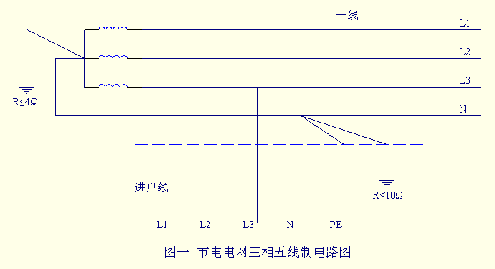
上图下部的‘一’改为‘1’，脚注改为小写正体，R改为斜体
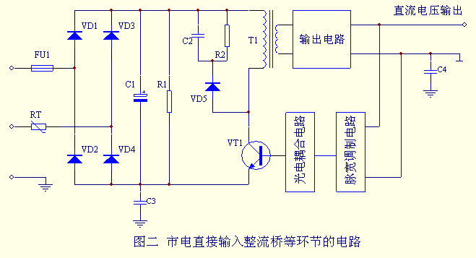
上图下部的‘二’改为‘2’，脚注改为小写正体，R和C改为斜体，电容改为平行直线，二极管改成空心通直线。

图2电路是由单相电源供电的。变压器T₁原边绕组及其以左电路的任何部位对保护零线PE都存在较高电压差，鳄鱼夹也就同样不能触及，触及就意味着产生事故。了解了供电系统的实际电路之后，也就明白了短路等事故的出现实际上是事出有因：一言以蔽之——示波器和待测对象都采用同一电源供电，示波器探头上的鳄鱼夹既是待测电压的基准零线，又是电网系统的保护零线（这是为了测量时减小各类干扰特地设置的），所以探头基准零线只能夹接保护零线，不能与保护零线以外的部位接触。
那么怎样测量才能观测到变压器T₁原边绕组及其以左电路的电压（电流）波形呢？以下介绍几种有效的方法。

3 可行的测量方法
3.1 间接测量
若要观测图2电路中T₁变压器原边绕组上的电压波形，如上所述，不能将示波器探头基准零线的鳄鱼夹接在T₁原边绕组上；但可以接在其副边绕组任意端，其电压波形幅值是T₁变比N的1/N，电压波形却是相似的。若是测量电压波形上尖峰电压的幅值，则应考虑变压器除变比以外还存在的寄生参数所产生的衰减——即原边尖峰电压幅值的相对值高于副边，即使变比N等于1，原边尖峰电压通常在到达变压器副边时也会有一定的衰减。
3.2 待测对象电源端加接1/1隔离变压器
若必需测量待测对象中T₁变压器原边及其以左电路电压波形，最可靠的办法就是在被测装置的市电输入端加一台1/1的隔离变压器，如图3中T所示，这时探头基准零线的鳄鱼夹就可以夹接该装置的任何部位了。因为隔离变压器T副边电压经过电的隔离，虽然与原边还保持着磁电关系，但已由原市电系统中分离出来，成为另一个没有共同基准电压的单独的体系，二者之间也就不存在“电压差”了。因此，示波器探头基准零线的鳄鱼夹就可以夹接在装置中的任何部位测量了，不会引发跳闸或烧毁元器件等事故。勿庸置疑，对由三相电源供电的电力电子设备和装置，应当加接1/1的三相隔离变压器。
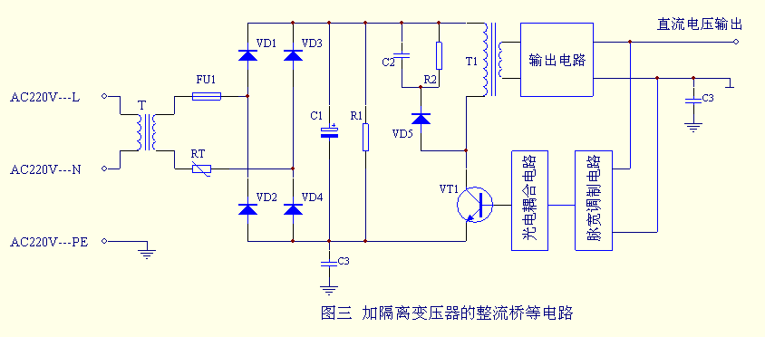
上图下部的‘三’改为‘3’，脚注改为小写正体，R和C改为斜体，电容改为平行直线二极管改为空心通直线

同样的道理，在不加隔离变压器的图2电路中，虽然不能用示波器测量T₁变压器原边及其以左电路，但却可以测量副边及其以右电路，因为在这里——副边主电路用电源变压器T₁隔离了，与副边主电路有联系的控制电路则用光电耦合器隔离了，原边与原边已没有任何电的联系了。
3.3 将待测对象采用独立电源供电
独立电源，顾名思义就是独立于电网之外，已从电网中分离出来，其间已不存在电的联系。在条件好的场所，不用隔离变压器而采用独立电源给待测设备装置供电更好。在图3中，把隔离变压器T换为独立电源即可，此时，独立电源的输出端已不再有相线L、零线N的区别了，这与加隔离变压器是同一道理。这样，示波器探头上基准零线就可以触及待测对象任意部位。不难理解，这个独立电源最好是净化电源，没有波形畸变，没有杂波。示波器的电源仍须由市电供给，相线L、工作零线N、保护零线齐全，并符合各项要求；探头上的基准零线与电源保护零线N（地线）相通是精确测量的重要条件。
3.4 去掉示波器电源插头上的保护零线PE
还有一个更为简便的办法，就是将示波器电源线插头上的保护零线PE去掉，这确实是行之有效的——观测时，不再出现跳闸等故障了。不少科研院所和大专院校也常这么运用。但在电磁干扰和静电场较强的场所，也有可能会引入干扰，使示波图上出现干扰杂波，甚至出现对示波器和被测装置的危害。
为什么去掉示波器电源线插头上的保护零线PE，就可以任意测试电压波形了呢？因为如上所述，示波器探头基准零线就是通过电源线插头上的保护零线PE端头与电网中的保护零线PE连为一体的。断开这个连接，示波器探头基准零线就从电网系统中分离出来，探头就与电网系统没有联系了，所以探头上的基准零线就可以触及待测对象中的任意部位。但此时，严格地说，探头基准零线就不能再称之为“地线”了，因为它已与保护零线PE脱离，所以其抗干扰能力降低。也正因为如此，在电磁干扰和静电场较强的场所不提倡采用去掉电源插头保护零线PE的测量。
3.5 复合式测量
本文开头提到的那些电力电子设备和装置，运行与调试中都可能出现不同程度的干扰，有些单位的保护零线往往又达不到规定要求，在此情况下仅仅采用隔离变压器法或独立电源法测量电路电压波形，又要接入保护零线，虽然不会再引发毁机或跳闸事故，但仍会引入干扰而使电路出现不正常现象，这时就可以在采用隔离变压器或独立电源的同时，再去掉示波器电源线插头上保护零线PE的办法了。
3.6 采用高压差分探头
高压差分探头是示波器的特殊附件，尽管特殊，却适合于任何示波器，使测试人员可以安全可靠地测试高压浮地电路。因为在其内部，高压输入端与低压输出端是真正隔离了的，绝缘电阻大于2000MΩ，可以将高压浮地信号准确地转换为对地信号，使任何接地示波器都可以安全即时地扑获待测信号。所以将该高压差分探头取代示波器上的普通探头，不必增设隔离变压器，不必增设独立电源，也不必去掉示波器电源插头上的保护零线（地线），总之，无需任何其它考虑，就可以随心所欲地观测电路中任意一点的电压波形了，峰值电压幅值最高可达5600V。因此，采用高压差分探头测量电力电子线路十分可靠，又极为便捷，有条件时应当采用高压差分探头。不过该附件价格较高，与一台品质好的数显示波器相当，甚至高出数显示波器价格。

4 结论
综合比较以上六种观测方法，不难看出：万变不离其宗，这些测量方法不是将待测对象的待测部位从市电系统中分离出来，就是将示波器探头的基准零线脱离市电系统，让它们不再维持在同一个体系内。这样，它们之间就不存在电压差了，此时再将探头基准零线触及待测对象就不会发生跳闸或毁坏元器件的事故。几种方法比较起来，采用高压差分探头的测量是最安全可靠的，也是最轻巧便捷的。在条件允许的情况下，提倡采用高压差分探头来观测电力电子线路中的电压或电流波形，才是理想的测量。

参考文献
1．白公 主编 电工实用技能手册 P39～40 北京 机械工业出版社 2006年1月 第1版 第2次印刷
2. 刘宏鑫 在采用变频器控制系统中接地问题的研究 《控制与传动》 2004年第4期

作者简介 陈本竹（１９３８年—） 男 山东省龙口市人 中专毕业 工程师 工作内容多属电源范畴。

